

関西フランス学院

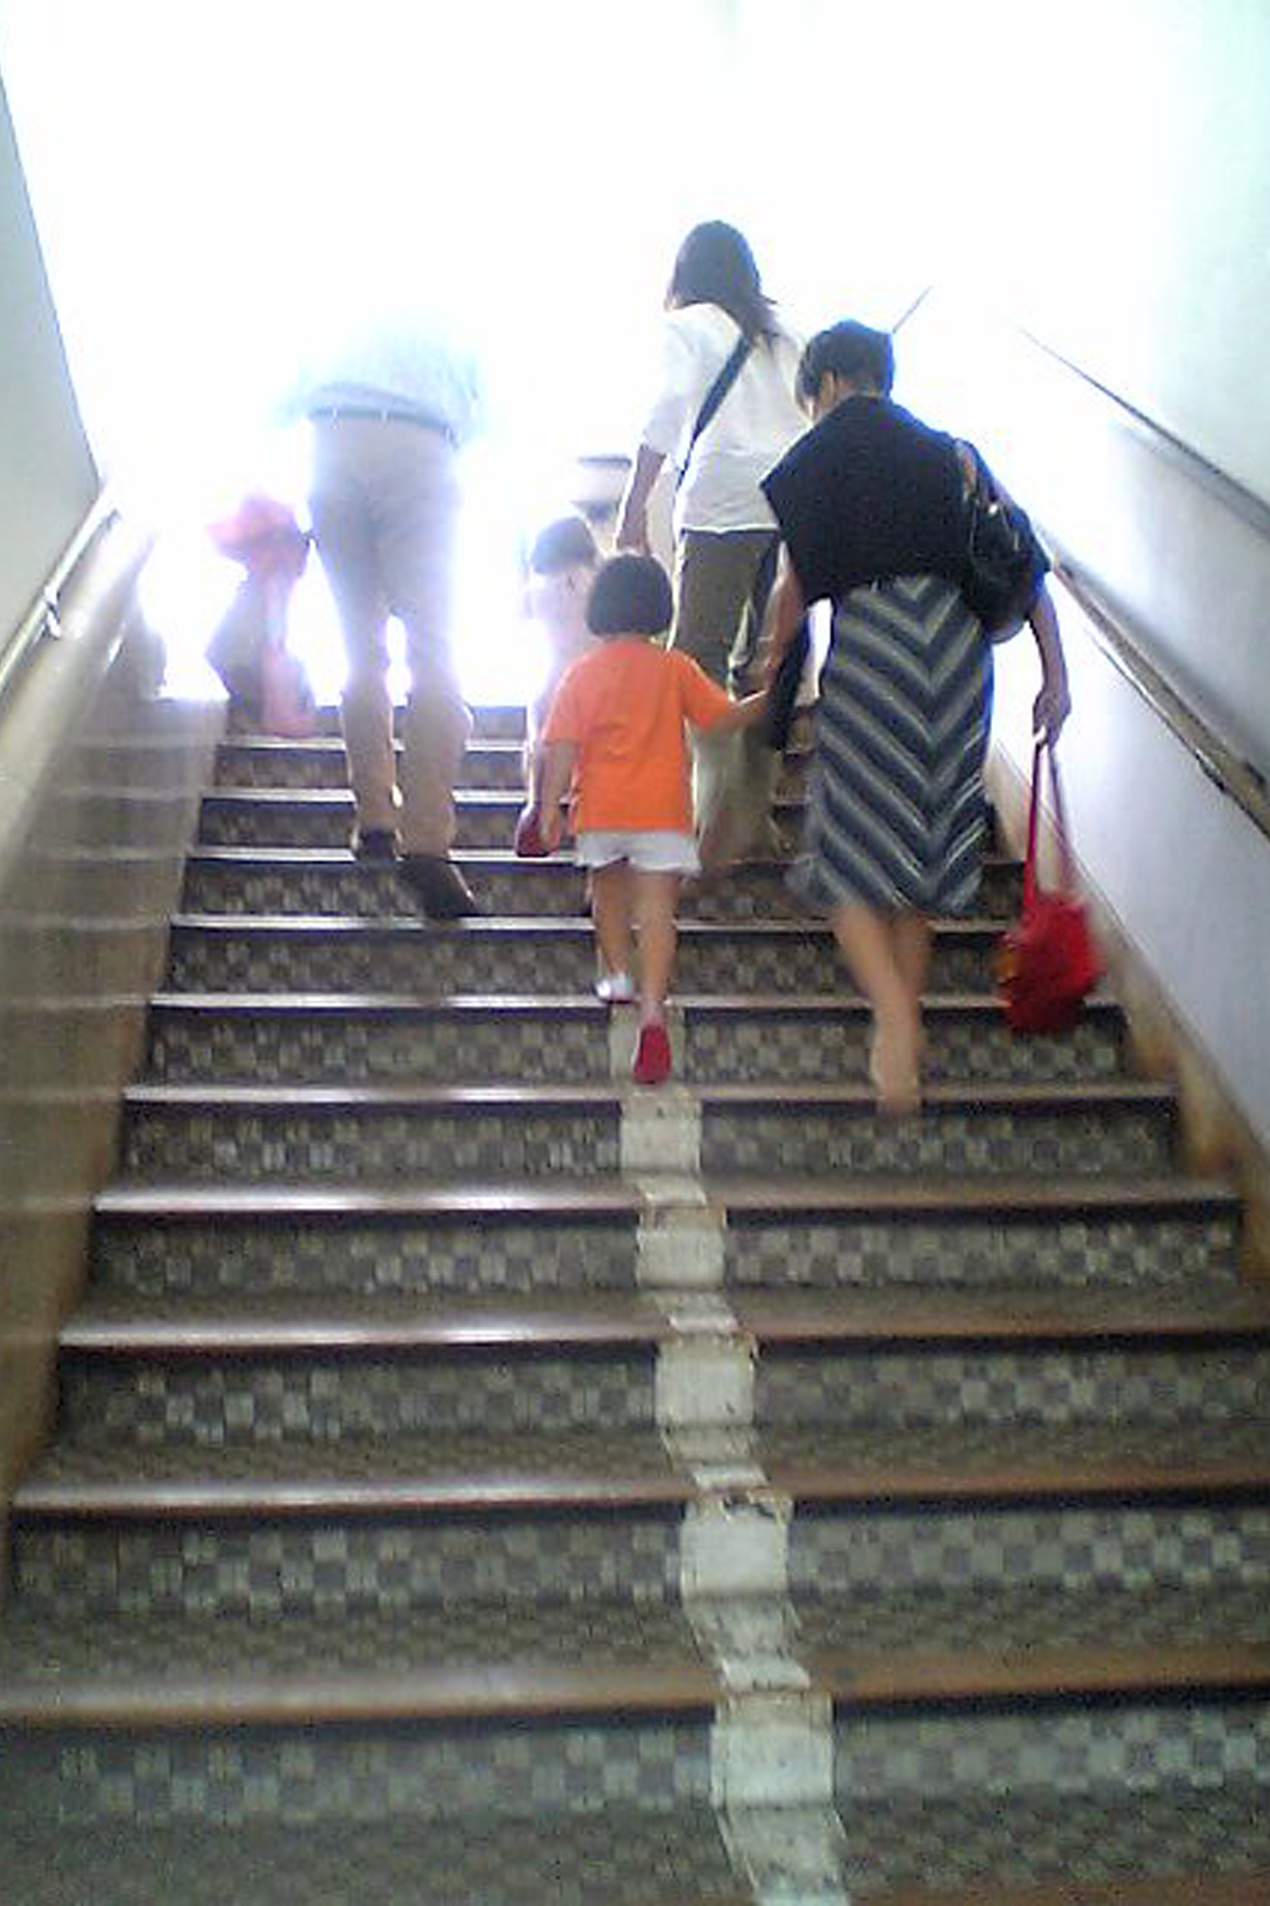

Dossier d’évaluation des besoins de l’E.F.K.
(plan triennal 2006-2009)

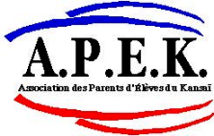 | Association des Parents d’Elèves du Kansaï  536-1 Waraya-chô Marutamachi-dôri Kuromon Higashi-iru Kamigyô-ku 602-8144 Kyoto  (075) 812 7015  ｗｗｗ.efkyoto.org

